МИНИСТЕРСТВО ОБРАЗОВАНИЯ И НАУКИ РОССИЙСКОЙ ФЕДЕРАЦИИ

федеральное государственное бюджетное образовательное учреждение высшего профессионального образования

«УЛЬЯНОВСКИЙ ГОСУДАРСТВЕННЫЙ ТЕХНИЧЕСКИЙ УНИВЕРСИТЕТ»

Кафедра: «Математика и информационные технологии»

Лабораторная работа №4

Командная строка

Выполнил: студент группы Лбд-21

Каткова Е.О.

Научный руководитель: Куликова А.А.

Ульяновск, 2022

1. 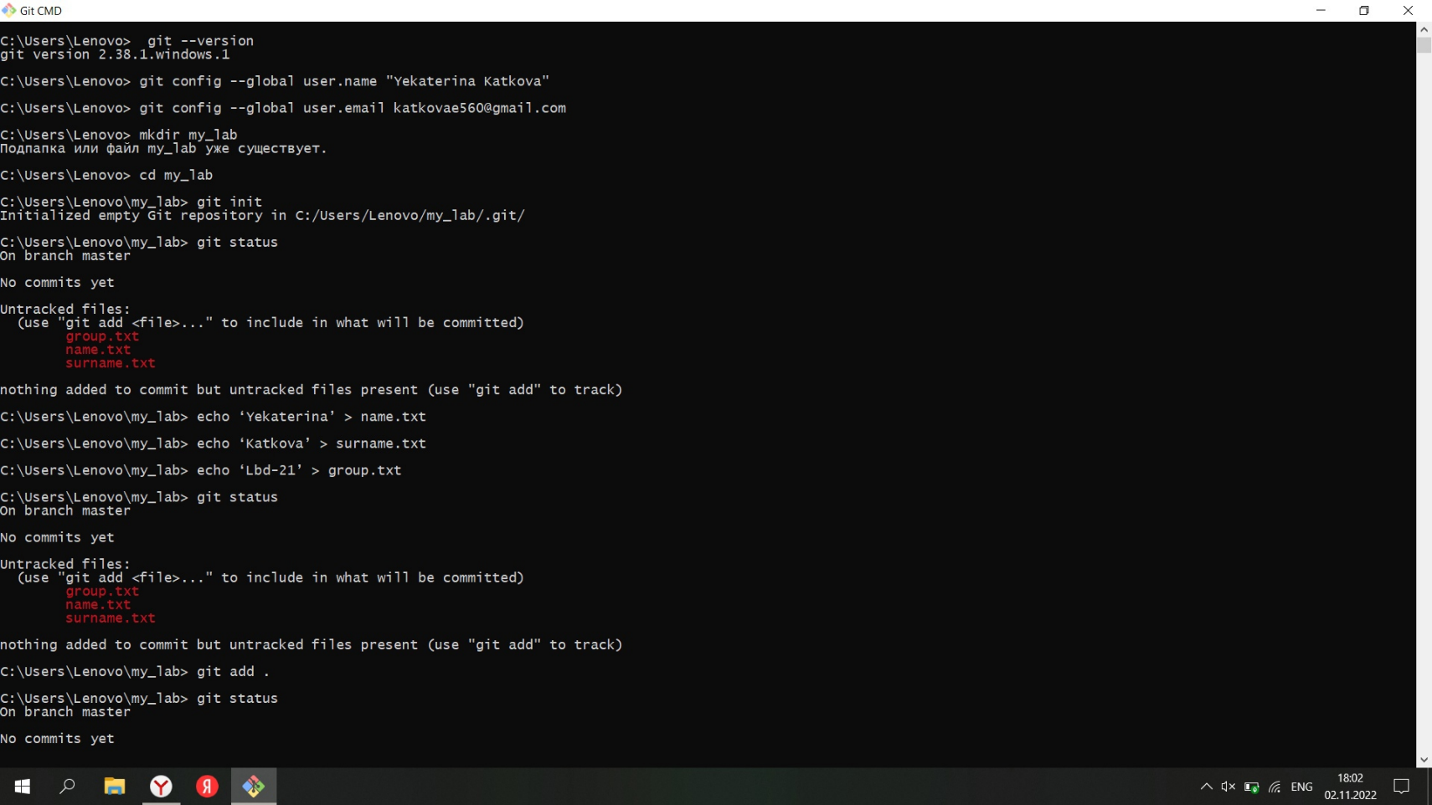Создаём репозиторий и просматриваем его статус.

2.Создаем в папке «my lab» несколько файлов и добавляем в репозиторий.

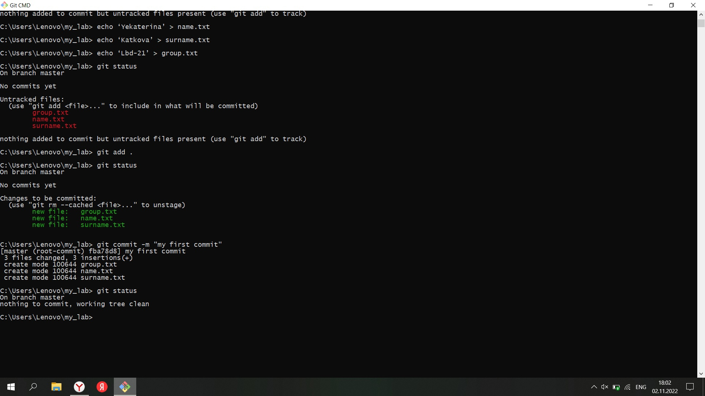

1. Смотрим статус репозитория.



1. 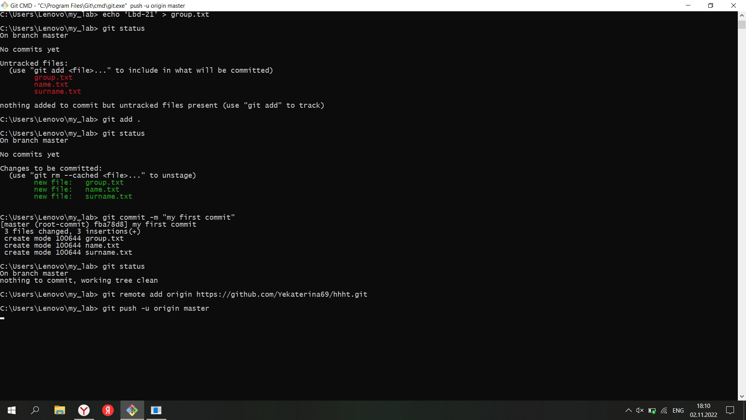Подключаемся к удаленному репозиторию.

